UFFS – Campus Chapecó
Ciência da Computação
Nome: Christian Júlio de Liz Grando
Disciplina: Cálculo I
Professor: Milton Kist

RELATÓRIO DO APLICATIVO

26/01/2021

Sumário
1. Introdução: 1
2. Descrição do problema: 1
3. Justificativa da plataforma utilizada: 2
4. Documentação do código: 3
5. Objetivo do trabalho: 4
6. Conclusão: 4

- Introdução:

Os aplicativos fazem cada vez mais parte da rotina das pessoas. Eles podem ser usados para diversas finalidades e tornam a vida mais prática, pois o mundo atual se resume numa só palavra: tecnologia.
Os “apps”, como são apelidados, nada mais são do que softwares desenvolvidos para desempenhar algum objetivo específico. A grande maioria é criada para rodar em aparelhos com sistema operacional Android ou IOS.
Esse aplicativo que estou desenvolvendo dentro da disciplina de Cálculo, cujo conteúdo abordado é Otimização de Derivadas, foi feito para rodar em PCs, com qualquer S.O. que seja compatível com Python 3 (Windows, Linux, Mac OS).

- Descrição do problema:

Todo problema de otimização se resume em uma função que pode ser reduzida a uma função de apenas uma variável através das restrições do problema. Vejamos o exemplo:
Um pecuarista quer fazer um cercado próximo a um rio para colocar seu gado. No entanto, ele dispõe de apenas 4.000 metros de cerca. Quais devem ser as medidas das laterais do cercado, visto que a área seja a máxima possível e tenha forma retangular?
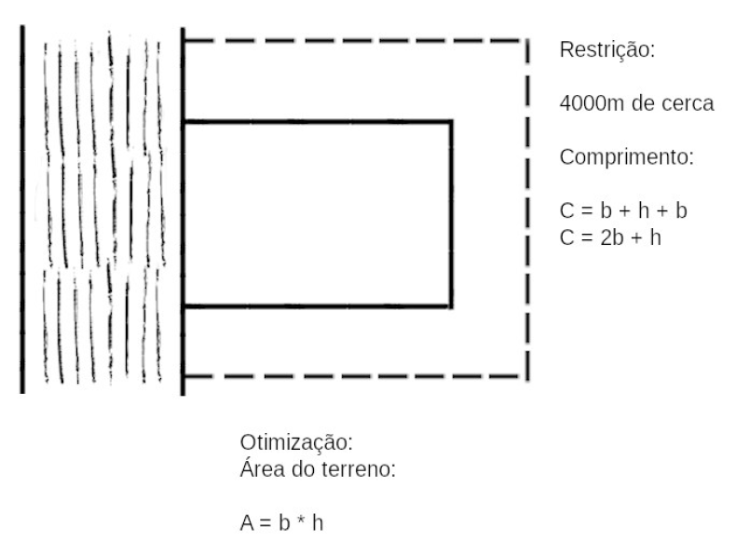
Variáveis: ‘b’ e ‘h’.
A partir da restrição:
C = 2b + h = 4000
2b + h = 4000
h = 4000 – 2b
Substituindo na expressão que queremos otimizar:
A = b * (4000 – 2b)
A = 4000b – 2b²

Cabe ao usuário do app, interpretar o problema e chegar na função de uma variável a ser otimizada.
A partir desse ponto, o app deve realizar a derivação de primeira e segunda ordem da expressão, e também classificar o ponto crítico encontrado a partir das seguintes regras de análise:

1) Para derivada primeira:
O valor de x para f’(x)=0 é o ponto ótimo.
Conforme exemplo:
A’ = 4000 – 4b = 0
4000 – 4b = 0
4000 = 4b
4000 / 4 = b
1000 = b → Ponto ótimo

2) Para derivada segunda:
O valor de f’’(x) pode ser:
f’’(x) > 0 → número positivo
É ponto mínimo.
f’’(x) < 0 → número negativo
É ponto máximo.
f’’(x) = 0 → zero
É uma inflexão.

Novamente, conforme o exemplo:
A’’ = -4 → Ponto Máximo, porque A’’ < 0

- Justificativa da plataforma utilizada:

- Python 3: Escolhida por ser a linguagem de programação mais difundida no meio científico.
- sympy: Biblioteca matemática que possui ferramentas de Cálculo.
- PySimpleGUI: Biblioteca gráfica de simples e rápida implementação.

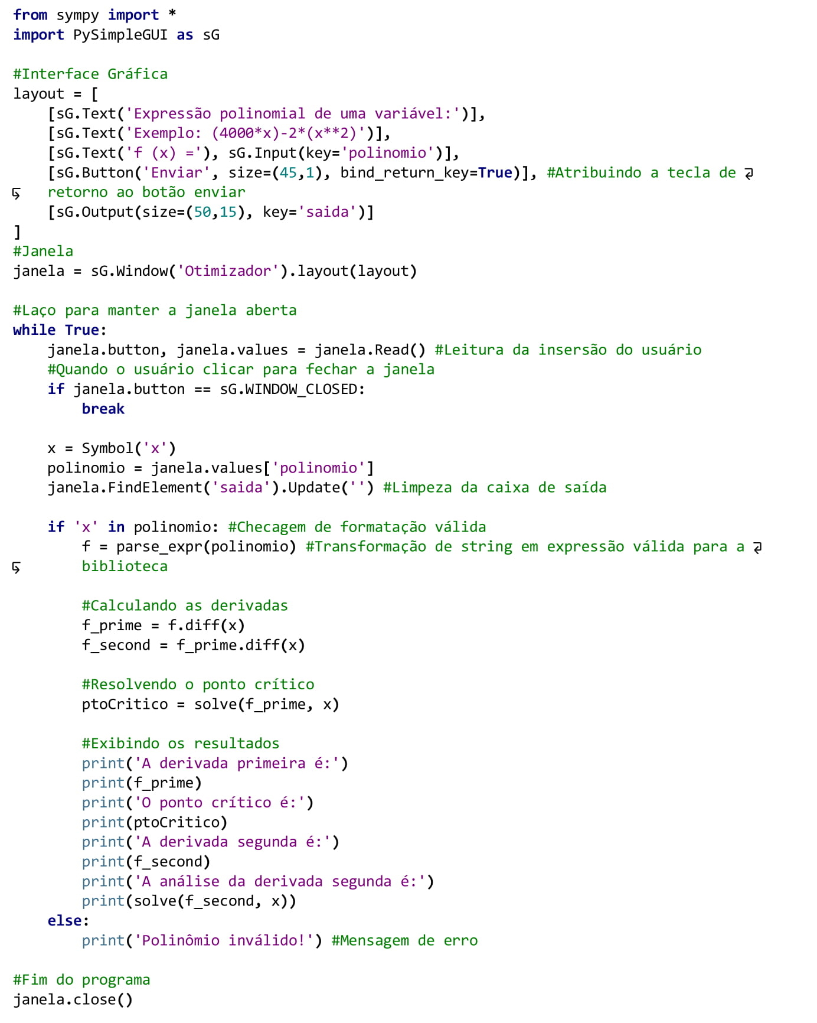
- Documentação do código:

- Objetivo do trabalho:

Entende-se que o trabalho objetiva a integração dos conhecimentos e habilidades do campo da matemática, em específico cálculo diferencial, e do campo da Ciência da Computação.
Desta forma, torna-se a construção do conhecimento, uma tarefa prática e interativa, visando o real entendimento do assunto estudado.

- Conclusão:

Tem-se a finalização deste projeto, a grande valia de primeira aplicação com interface gráfica realizada no curso.
Percebe-se o desafio do entendimento de um problema prático até a pesquisa e desenvolvimento de uma solução delimitada por suas restrições.
Espera-se que o projeto possa ser utilizado no ensino de derivadas em processos futuros, tendo este o central objetivo e resultado: o aprendizado.

